«تلاش عربستان برای بازگشت»
پس از وقوع حوادث تروریستی در بهار سال۹۸ که سبب کشته و مجروح‌شدن تعداد قابل‌ملاحظه‌ای از مسیحیان از جمله پنجاه گردشگرخارجی در سریلانکا شد، عباراتی همچون «وهابی، سَلَفی، افراط‌گرایی و عربستان سعودی» دائماً در فضای مجازی، در متن اخبار و در بین همۀ افراد جامعه دست‌به‌دست و دهان‌به‌دهان می‌گشت. عربستان سعودی به‌خاطر سیاست‌های تعصب‌آمیز، متهم اصلی حمایت از تفکرات و اعمال افراط‌گرایانه معرفی شد. البته این موضوع موجب تخریب وجهۀ عمومی مسلمانان نیز می‌شد. هرچند که در ساعات ابتدایی وقوع این حوادث تروریستی «کاردینال مالکوم رانجیت»، رهبر مسیحیان کاتولیک در سریلانکا، اعلام کرد که این اتفاق به جامعۀ مسلمان این کشور ارتباطی ندارد.
پس از این اعلام‌نظر هوشمندانه از طرف رهبر مسیحیان و مدیریت بحران از سوی ایشان، مدعی جدیدی در این خصوص پیدا شد. در این موقعیت برخی رهبران بودایی، فرصت را مغتنم شمرده و دربارۀ گسترش اعمال و رفتار افراط‌گرایانه مسلمانان و تبعات آن اظهار نظرکردند. این موضع‌گیری‌ بوداییان، موجب نگرانی فراوانی در بین «خواص و عوام» مسلمانان شد. مسلمانان تلاش بسیاری کردند تا از بروز کوچک‌ترین برخوردی نیز پرهیز شود. این موضوع تا پخش‌نشدن اذان از مساجد و خودداری از ظهور و بروز برخی از شعائراسلامی نیز پیش رفت. حتی فرمانداران و وزیران مسلمان کابینه در دو ایالت برای کاهش تنش‌ها، اقدام به استعفا کردند.
این روزها، اعمال فشار نسبت به مسلمانان تا حدی کاهش یافته است و قرار است وزرای مسلمان که استعفایشان پذیرفته نشده بود، به محل کارشان بازگردند.
در این هنگام که عربستان سعودی از نظر افکار عمومی در بدترین شرایط در سریلانکا قرار داشت، حادثه‌ای، مجدداً پای این کشور را به صحنۀ علنی فعالیت‌ها باز کرد. البته مثل همیشه، ورود به صحنه به‌‌واسطۀ «دلارهای نفتی» صورت گرفت.
اعلام شده بود که در روز سه‌شنبه مورخ ۸/۵/۹۸ کنفرانسی از طرف دولت سریلانکا تحت عنوان «کنفرانس ملی صلح، وحدت و آشتی» زیر نظر رئیس‌جمهور و با حضور شخصیت‌های سیاسی و دینی درکلمبو برگزارخواهد شد، اما در این «نشست ملی» فردی بیگانه نیز شرکت کرده که حضورش منادی بازگشت عربستان به صحنه با همان سبک‌وسیاق گذشته، یعنی با شیوۀ توزیع پول است.

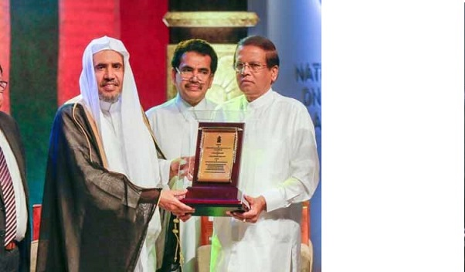
«محمد بن عبدالکریم عیسی» رئیس سازمان رابطه ‌العالم سعودی، میهمان «کنفرانس ملی صلح، وحدت و آشتی» بود. از آن روز تاکنون این خبر مطرح است که او برای کمک به آسیب‌دیدگان و بازماندگان کشته‌‌های حادثۀ عملیات تروریستی در سریلانکا پنج میلیون دلار پرداخت کرده است. عاملان این حملۀ تروریستی با بهره‌گیری از آبشخور فکری وهابیت دست به کشتار مسیحیان در کلیسا و قتل عام گردشگران خارجی در هتل‌های معروف شهر کلمبو زده بودند. البته بحث پرداخت دو میلیون دلار از سوی امارات متحده عربی نیز مطرح است.
«محمد بن عبدالکریم عیسی» همچنین با نخست‌وزیر سریلانکا دیدار داشته، این در حالی است که شنیده شده، نخست‌وزیر از زمان روی کار آمدن تاکنون به غیر از سفیر ایران با هیچ سفیر مسلمانی دیدار نکرده است، اما حاضر به دیدار با او شده است. البته برنامه‌ریزان سفر محمد بن عبدالکریم عیسی را به دیدار رهبران دو فرقۀ اصلی بودایی در شهر کندی نیز برده‌اند.
به هرحال با توجه به جو سنگینی که پس از حوادث اخیر علیه عربستان سعودی شکل گرفته‌، حضور رئیس سازمان رابطه ‌العالم اسلامی در کنفرانسی که سطح برگزاری آن ملی و با موضوع صلح وآشتی تعریف شده، نشان‌دهندۀ بازگشت آن‌ها به صحنه و همچنین نشانگر داشتن «لابی» مناسب در سریلانکاست.
البته همیشه ساده‌ترین لابی «نیازمندی‌های موجود» طرف مقابل است. این روزها این کشور صحنۀ ارائه یا قول ارائۀ کمک‌های گوناگون از سوی قدرت‌ها و رقبای منطقه‌ای و بین‌المللی‌شان است.
با این حال باید امید داشت که این بازگشت همچون گذشته موضوع تکفیر و افراط‌گرایی را به‌دنبال خود نداشته باشد؛ زیرا در چنین وضعیتی، جایگاه و وضعیت مسلمان را به‌شدت تضعیف و تخریب خواهد کرد. البته در هفتۀ گذشته یک اتفاق دیگری نیز رخ داده که آن را هم می‌توان در راستای بازپس‌گیری موقعیت عربستان ارزیابی کرد و آن موضوع انتخاب مجدد «مفتی رضوی» به ریاست جمعیت العلمای سِیلان است. این جمعیت به رهبری او، کاملاً همسو و در راستای برنامه‌ها و اهداف عربستان فعالیت می‌کند. البته برخی از نویسندگان مسلمان در رسانه‌ها از انتخاب مجدد او انتقاد کرده‌اند.

